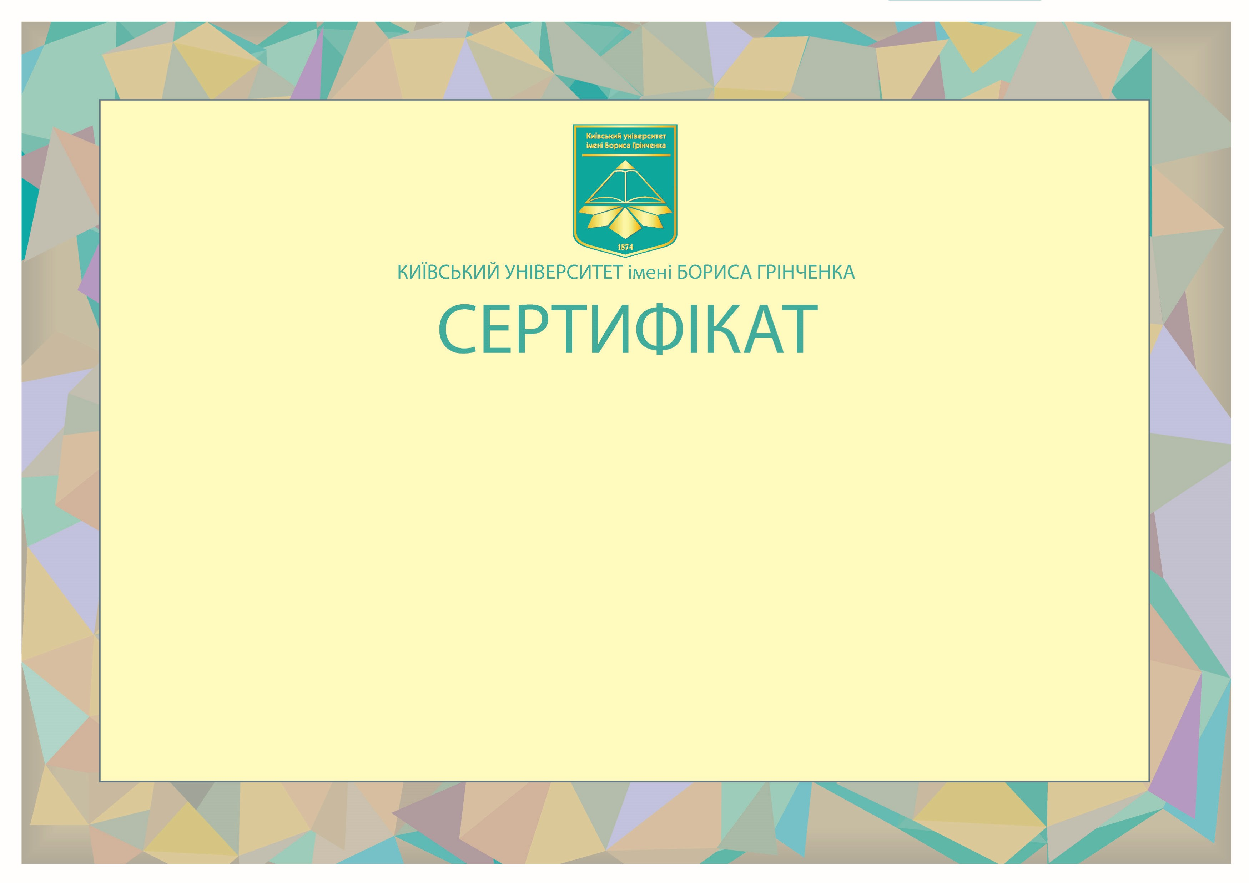
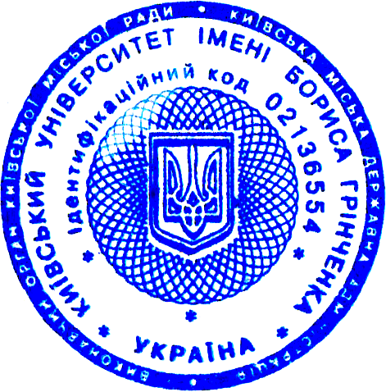

Проректор з наукової роботи
Наталія ВІННІКОВА
Київ, 27 жовтня 2021 р.
засвідчує участь
Валентини ДЕМ’ЯНЕНКО,
викладача кафедри педагогіки та психології
Педагогічного інституту Київського університету імені Бориса Грінченка,
у ІІІ Всеукраїнській науково-практичній онлайн-конференції з міжнародною участю
«Нова стратегія підготовки педагогів: суспільні запити та нові виклики»

